《咖啡制作Ⅰ》教学实施报告

- 课程性质
本课程从强化培养操作技能、掌握实用技术的角度出发，客观地展现了当前最新的咖啡实用知识与咖啡制作的操作技术，对于提高咖啡从业人员基本素质、掌握经典咖啡制作核心技能，以及对该领域未来的应用研究与前瞻实践方面有直接的帮助和指导作用。
- 内容选取
《咖啡制作Ⅰ》课程整个内容分为理论+实践，以项目为单位组织教学。本次教学设计选自实践模块——《咖啡品鉴之风味模拟》，主要培养学生对于咖啡风味的感知，以及感官系统的建立。
- 整体教学设计
- 教学分析
- 教学内容分析
《咖啡制作》主要包括咖啡品鉴、手冲咖啡制作、虹吸壶咖啡制作、意式咖啡制作四个板块。在这些项目模块中教师主要以启迪学生学会主动探索，将实际岗位要求与课程学习、技能训练相结合。
- 学情分析
基础知识相对匮乏。本课程主要对象为22级中西面点专业、22级烹饪工艺与营养专业的学生，目前同学们对于咖啡的认知较少，咖啡品类分类不清楚，缺乏对咖啡专业知识和咖啡制作方法的认知。因此在教学中对涉及到的一些基本理论进行系统讲解并通过各种案例、实物讲解、现场演示等帮助理解，使同学们能够尽快掌握本门课程和咖啡制作的技术。
- 教学目标
- 能够根据不同咖啡需求拟定烘焙方案，萃取方式，萃取方案的能力；能通过控制咖啡的“六个变量”来萃取出一杯正常咖啡。
- 知识目标
基础知识目标：具有从事咖啡专业所需要的人文社会科学和自然科学的基本知识，热爱餐饮事业、热爱咖啡工作、阳光向上，有良好的职业习惯、职业道德修养和较强的现代服务意识。具有创业精神，良好的职业道德。
专业基础知识目标：熟练掌握本专业所必需的基础知识，包括：咖啡烘焙，咖啡鉴赏，各品类咖啡制作，咖啡经营等基本知识。
- 能力目标
能够准确的根据不同的咖啡需求拟定不同的咖啡萃取方案，学会通过改变咖啡的“六个变量”来萃取一杯合格的咖啡。
- 素质目标
使学生了解咖啡市场及咖啡制作的基本知识，培养正确的消费价值观，熟悉咖啡经营与咖啡制作的工艺流程。
- 教学重难点分析
教学重点：
- 不同产区的咖啡豆风味区别
- 不同咖啡制作方法带来的风味区别
- 咖啡不同制作方法的掌握
- 不同的咖啡需求对于不同的咖啡制作方法中间存在的变量
教学难点：
（1）在本课程的讲述中涉及到，感官体验，动手操作对于感官匮乏，动手能力差的同学，咖啡风味的捕捉和咖啡制作有一定的难度
（2）本书内容系统性，概念性较强，专业术语较多，学生理解有一定的难度，在讲课过程中容易出现学生学习中对讲授的知识，印象和记忆不深刻的现象
（二）教学过程及策略
1、教学实施设计基本思路
本次课程内容的选取围绕感官特性研究和风味模拟和手冲咖啡制作展开，以岗位实际项目为载体，在感官特性分析上，采取实物分析讲解+学生品鉴发言的教学方法，帮助同学们体验不同风味咖啡的感官区别。
2、教学手段与方法设计
本课程主要采用讲授法、实操展示、学生体验等授课形式，培养学生的创新思维能力和实际应用能力，帮助学生掌握课程内容，将理论知识与实践相结合，能够举一反三。
- 课前准备
设备：杯测碗、手冲壶、滤杯、磨豆机
原材料：耶加雪菲咖啡豆、茉莉花、柠檬、橘子、柚子
- 教学实施设计基本流程
时间分配 | 教学内容 | 教学方法
导入  （5~10分钟） | 课程导入-谈到感官，有些人会很自信，但有些人又会自卑起来，别人总能喝到我说不出的风味名词，是不是自己的味觉要比别人差?感官是什么? | 教师提问、学生自由讨论
实物分析教学。  （20分钟） | 选取一支非洲埃塞俄比亚产区的耶加雪菲咖啡豆，进行杯测，并让同学们品尝。 | 通过具体实物展示，认识单品咖啡豆；通过杯测活动让学生认识感官所带来的不同味觉层次体验并自由发言。
解析感官特性  （10分钟） | 感官特性的基本概念  含义：感官特性（或感官知觉）是人类对物质刺激（或刺激）的感知或感觉反应。 | 通过对概念的拆解和探讨，帮助同学们分析出咖啡中的风味具象物及优缺点。
风味模拟（15分钟） | 通过分析出风味的趋近物质，进行咖啡风味的模拟。 | 通过风味模拟，让学生能真实的感受出咖啡的风味。
学生手冲咖啡操作  （15分钟） | 结合杯测分析出的这只咖啡的优点及缺点，通过手冲咖啡调整冲煮参数将咖啡的优点放大，缺点缩小。 | 教师现场指导，引导学生对于不同调性的咖啡豆能通过调整冲煮参数来将目的性放大化
总结（5分钟） | 课堂总结
课堂要点：
如何感知咖啡中丰富多样的咖啡风味？像花？像水果？像坚果？还是像香料？既然咖啡中有这么多的风味，那我们将从咖啡中感受到的味道用实物来呈现会是怎样的感觉？
四、课堂教学实施成效
1、规范操作，激发学生学习热情
在项目教学中，任课教师结合SCA美国精品咖啡协会多年实战经验，搭配专业咖啡设备冲煮，通过杯测和风味模拟，让学生真是感受出咖啡的风味，课堂中运用多个小活动与学生互动，吸引了同学们的注意力，激发了同学们学习热情。展示过程中，同学们纷纷主动记笔记、提问。且在实操展示中，讲解设备具体操作要点，培养学生规范化操作。
- 以学生为本，注重创意意识的培养
讲解过程中，善于倾听学生想法，鼓励学生大胆想象、质疑求新。演示结束后，鼓励同学上台操作，提高同学的动手能力，培养学生创新意识。
五、教学特色
1、新方法、新观念的尝试。以风味模拟为重点，将咖啡中我们觉得相似的味道用实物结合来呈现，让学生能更清晰更真实的感知到咖啡中的各种风味。
2、学生上台操作示范。现场巩固本节课理论知识，加深层次上的理解。
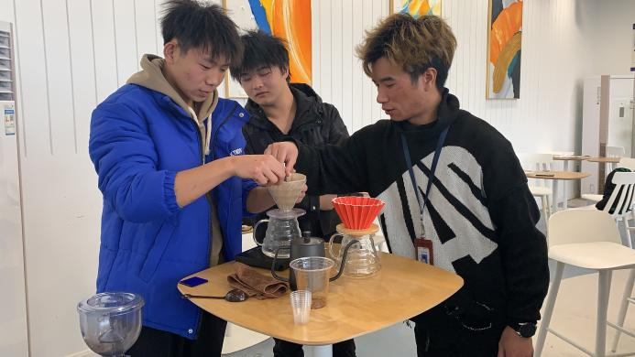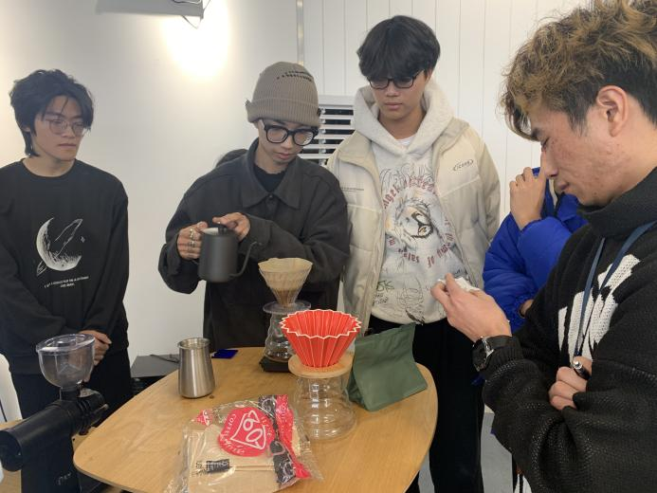
学生操作
六、教学反思与整改
(一) 教学反思
1、应更注重学生基本功的提高和培养。感官认知是一种主观度量，受个人的生理以及心理状况的影响，因人而异。在课堂教学中，应发挥好引导者的角色，通过大量接触实物，探索不同原材料的风味。但由于时间和各方面原因，不能利用更多品种来培养、提高同学们对于原材料的感官认知。
2、对教学节奏的把握应更加准确。在有限的时间内想将更多知识点教授给学生，在某些细节讲解上不够细致，应考虑大部分同学的知识接收能力。
(二) 教学整改
1、课后询问同学发现，学生对于实操课程兴趣较浓，但是语言组织能力和表达能力欠缺，建议通过“阅读咖啡专业科普文章”“课堂创意汇报”等加强语言组织能力。
2、部分同学实操能力较弱，建议后期多一些实践操作。

